Ol
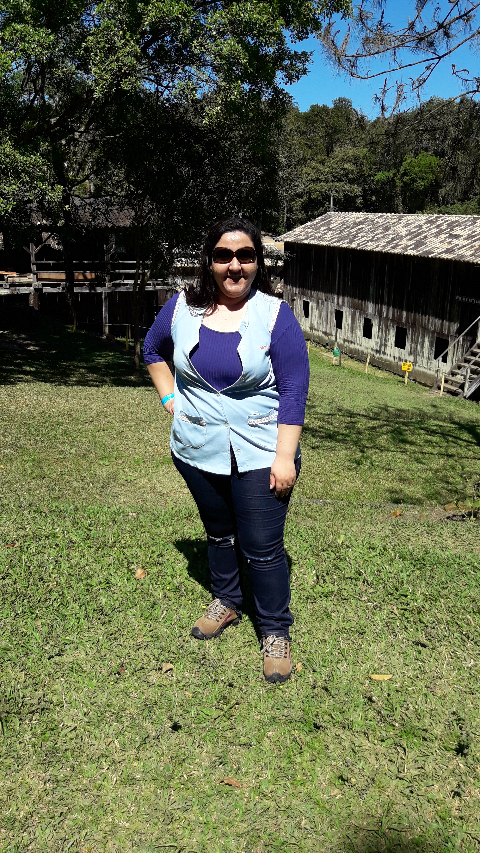
Ceja Laguna. Laguna/SC. Comunidade Parobé.

Joice de Souza Avelina Costa.
Professora de História e Ensino Religioso.
Licenciada em História, Graduanda em Pedagogia.
Pós Graduada em Ensino de História e Geografia e Ensino Integrado de História, Geografia, Filosofia e Sociologia.

Semana 1 – História e Geografia. 14 de abril
Olá, querido(a)s aluno (a)s!
Bem-vindo a nossa aula não presencial. Sabemos que o momento que vivemos mudou repentinamente nossa vida, nossa forma de estudar e conviver com as pessoas. Vamos aproveitar esse momento para conhecer coisas novas? Conviver mais com nossos entes queridos e avaliarmos o que realmente é importante.
Na última aula presencial, fizemos uma dinâmica com imagens e paisagens. Analisamos a importância de percebermos que cada pessoa têm um olhar diferente, embora analisando o mesmo objeto ou imagem. Por isso, é importante respeitarmos diferentes pontos de vista.
Na história, o historiador é um profissional conhecido como “detetive da história”, ele investiga, lê, entrevista, reflete e só assim, através de um método cria sua teoria. Aprendemos sobre a importância do estudo da história, gostei muito do relato de cada aluno. Vocês se expressam muito bem e conhecem muito sobre a comunidade onde vivem. Isso é muito importante para a memória e para mantermos tradições tão importantes para nossa identidade. A história oral é essencial para a história.
Então, como atividade a professora quer que você fotografe uma paisagem do lugar onde você mora, de preferência perto da sua residência, para não se arriscar nesse momento de pandemia.
Momento 1: Foto de uma paisagem do lugar onde você mora.
Momento 2: Crie uma frase ou um pequeno texto me dizendo o que aquela imagem representa para você.
Momento 3: Depois de separar a foto e criar a frase, envie para a professora.
Por watts privado, por e-mail: 992641@profe.sed.sc.gov.br ou pelo site montado pelo Ceja-Laguna (depois de pronto eu vou fazer um vídeo mostrando como funciona).
Data da entrega: 14/04/2020.
Se tiverem dúvidas, estarei à disposição.
Bons estudos e até a próxima aula.

Atividade 2 - Professora: Joice de S. A. Costa. Área: Ciências Humanas. História e Geografia. 28 de abril

Querido (a)s aluno (a)s!
Que bom te ver por aqui novamente! Parabéns pelo envolvimento nas atividades, aqueles que não conseguiram fazer a atividade proposta, estou à disposição!
Na aula anterior, fizemos uma atividade sobre “Paisagem”, adorei as fotos enviadas!
Vamos iniciar nossa atividade 2?
Identidade e memória
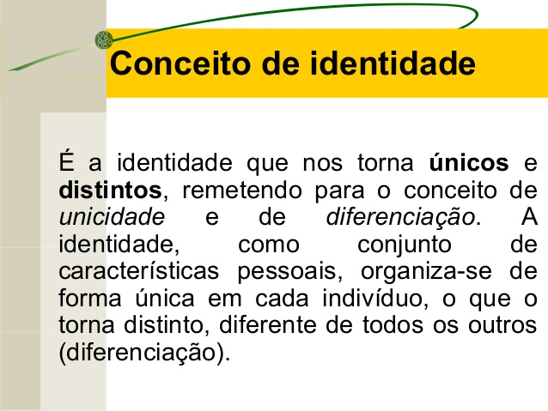
Identidade é a qualidade de idêntico. É o reconhecimento de que o indivíduo é o próprio. É o conjunto de caracteres particulares, que identificam uma pessoa, como nome, data de nascimento, sexo, filiação, impressão digital etc.

Atividade 1: Crie no seu caderno, uma carta narrando a sua história, contando sua vida e falando da sua identidade.
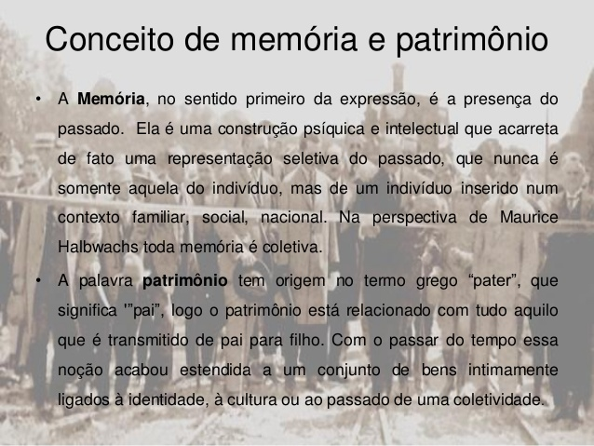
Conceito de Memória
Assista aos vídeos abaixo sobre Memória e Identidade
http://www.escolamobile.com.br/projeto-memoria-e-identidade
https://www.youtube.com/watch?time_continue=11&v=Ajl4qh1QGLY&feature=emb_logo
https://www.youtube.com/watch?time_continue=7&v=4VOQNJubS1E&feature=emb_logo
Atividade 2: Grave um vídeo mostrando algum objeto, contando uma história, uma música, um evento que remetem a memória individual ou coletiva.
Bons estudos e até a próxima aula. Data de entrega: 28/04/2020.
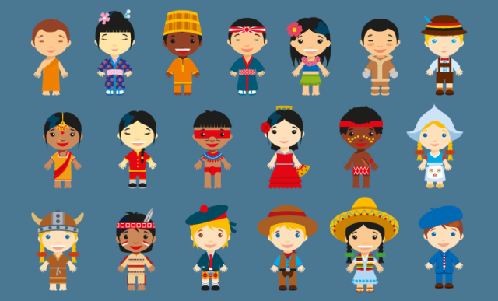
Atividade 3 – 05 de maio
Diversidade Cultural
A diversidade cultural representa as diferentes culturas que existem no planeta. Como cultura, compreende-se o conjunto de costumes e tradições de um povo transmitidas de geração em geração. Sendo assim, como elementos culturais representativos de um determinado povo destacam-se: língua, crença, valores, costumes, comportamento, religião, folclore, dança, culinária, arte, entre outros.
Desta forma, o que distingue uma cultura das outras são os elementos constitutivos que consequentemente compõem o conceito de identidade cultural, ou seja, o indivíduo pertencente aquele grupo se identifica com os fatores que determinam sua cultura.
Assista ao vídeo sobre a Diversidade cultural: https://www.youtube.com/watch?v=zFYndbxQLcA
Diversidade Cultural no Brasil
A diversidade cultural brasileira é o resultado da miscigenação de diversos grupos étnicos que participaram da formação da população do Brasil. A diversidade cultural predominante brasileira é consequência também da grande extensão territorial e das características geradas em cada região do país.
O elemento branco que participou da formação da cultura brasileira fazia parte de vários grupos, chegando ao país durante a época colonial. Além dos portugueses, vieram os espanhóis (de 1580 a 1640) durante a União Ibérica, período sob o qual Portugal ficou sob o domínio da Espanha.
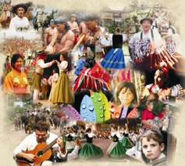
Diversos grupos étnicos participaram da formação do povo brasileiro
Durante a ocupação holandesa no nordeste (de 1630 a 1654), vieram flamengos ou holandeses, que ficaram no país, mesmo depois da retomada da área pelos portugueses. Na colônia, chegaram ainda os franceses, ingleses e italianos.
No entanto, foi dos portugueses que recebemos a parcela maior de nossa herança cultural, onde a história da imigração portuguesa no Brasil confunde-se com nossa própria história. Foram eles, os colonizadores, os responsáveis pela formação inicial da população brasileira, através do processo de miscigenação com índios e negros africanos, de 1500 a 1808, consequentemente por três séculos, eram os únicos europeus que podiam entrar livremente no Brasil.

A formação da cultura brasileira: A constituição da cultura brasileira, em seus vários aspectos, é o resultado da integração de elementos das culturas: indígena, do português colonizador, do negro africano, como também dos diversos imigrantes que vieram para o nosso país.

Atividade: Pesquise e registre no seu caderno, quais povos contribuíram para a formação da identidade cultural do munícipio que você vive, nossa amada Laguna/SC.

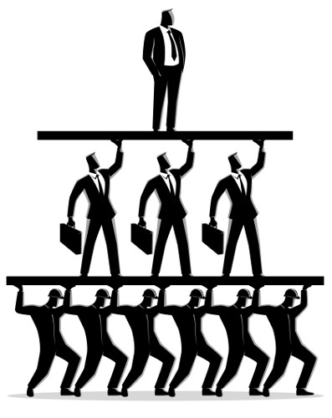
Atividade 4 – 12 de maio

Classes sociais
A Classe Social determina um grupo de indivíduos que compartilham interesses e possuem socioeconômicas semelhantes. Nesse sentido, diversos grupos compõem as classes sociais existentes, classificada, de maneira básica e hierárquica entre os “ricos” e os “pobres”.
Com o fim do sistema feudal, o surgimento da classe burguesa e ascensão do sistema capitalista (propriedade privada e dos meios de produção), os grupos sociais foram se dividindo.

Classes Sociais no Brasil
No Brasil, a classificação das classes socais, de acordo com a renda familiar é dividido basicamente em: classe alta, classe média e classe baixa. Segundo o critério de classificação econômica da Secretaria de Assuntos Estratégicos (SAE) e a Associação Brasileira de Empresas de Pesquisa (Abep), cada grupo (alta, média e baixa) é caracterizado por letras, a saber: classe A, B, C, D e E.
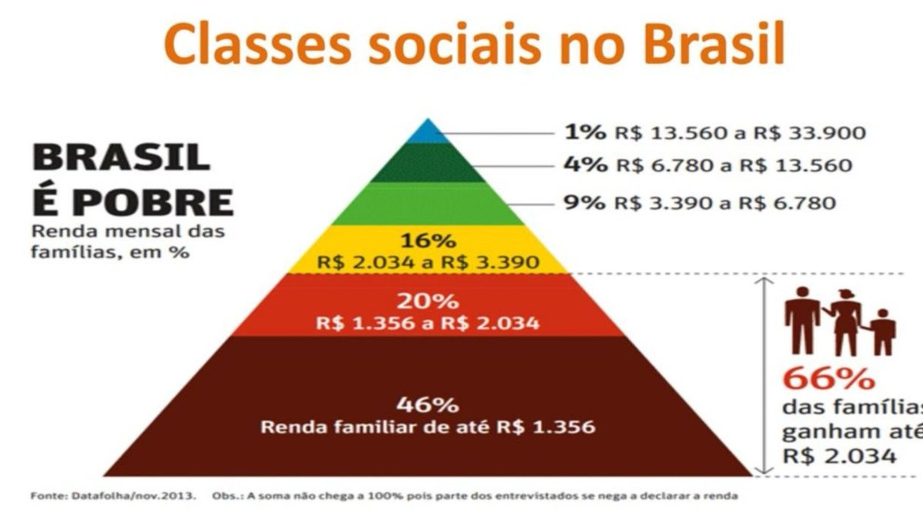
Por conseguinte, alguns grupos apresentam subcategorias, por exemplo, a classe A (A1, A2), a classe B (B1, B2), e a classe C (C1, C2). Observe que diante dessa classificação econômica, o grupo A1 é a classe mais alta (melhor qualidade de vida e maior poder aquisitivo), enquanto o grupo E, indica a classe mais baixa, ou seja, com menor poder aquisitivo e baixa qualidade de vida. Esse critério leva em conta a renda familiar, os bens e o grau de escolaridade.
Por sua vez, a classificação do Instituto Brasileiro de Geografia e Estatística divide as classes sociais em 6 categorias básicas, segundo a renda familiar mensal: Classe A (acima de 20 salários mínimos), Classe B (de 10 a 20 salários mínimos), Classe C (de 4 a 10 salários mínimos), Classe D (de 2 a 4 salários mínimos) e a Classe E (recebe até 2 salários mínimos).
Quer saber qual é a sua classe social? Assista ao vídeo abaixo para saber:
https://www.youtube.com/watch?v=IlrBl6x87uM
Atividade: Em uma folha sulfite ou outro papel, monte um mural com imagens de revistas ou jornais que represente as desigualdades sociais no Brasil.
Atividade 5 – 19 de maio
Trabalho e Sociedade

O trabalho, de uma maneira geral, encontra-se relacionado com a satisfação das necessidades dos seres humanos – alimentar-se, proteger-se do frio e do calor, ter o que calçar, etc. Este fato coloca os homens numa relação de dependência com a natureza, pois é no mundo natural que estão os elementos que devem ser utilizados/modificados. Deste modo, o trabalho implica necessariamente um custo humano, de esforço para sua realização.
Se detivermos nossa atenção por um momento, perceberemos que, praticamente, tudo à nossa volta existe por conta do trabalho humano. Os processos de produção dos objetos que nos cercam são altamente complexos e movimentam relações diversas entre os indivíduos. Os modos como o trabalho se organizou ao longo da História também foram bastante variados de sociedade para sociedade.
Produção, distribuição, consumo
Com nosso trabalho, somos capazes de produzir alguns bens e realizar serviços que eventualmente podemos utilizar. Entretanto, como um indivíduo isolado não é capaz de produzir tudo aquilo de que precisa, somos "obrigados" a viver em sociedade. Coletivamente, as pessoas participam da vida econômica, tendo como principais atividades a produção, a distribuição e o consumo de bens e serviços. Enquanto trabalham, os operários estão atuando na produção. Como compradores de bens e serviços, participam da distribuição. Quando consomem esses bens e serviços, estão participando da atividade econômica na condição de consumidores.
Evidentemente, para que algum bem ou serviço seja oferecido no mercado, é necessário primeiro que seja produzido. Consideremos por exemplo, o processo produtivo de uma fábrica de móveis. Primeiro, a árvore (matéria bruta) é derrubada e serrada em grandes pranchas. Em seguida, essas pranchas de madeira (matéria-prima) vão para a fábrica. Ali, são transformadas em bens mesas, cadeiras, etc. por meio do trabalho dos operários, que utilizam ferramentas e equipamentos. Finalmente, esses bens são enviados à loja, que prestará o serviço de vendê-los ao consumidor.
Relações de produção
No processo produtivo, as pessoas dependem umas das outras para obter os resultados pretendidos. Dessa forma, para produzir os bens e serviços de que necessitam, os seres humanos estabelecem relações entre si.
Percebemos que o trabalho é essencial para o ser humano, é através dele que podemos sobreviver e contribuir para o funcionamento da engrenagem. Quando tivemos a greve dos caminhoneiros, percebemos quanto era importante o trabalho desse segmento. Atualmente, com o afastamento social por conta do coronavírus, percebemos que alguns serviços fazem falta em nossa vida.

Atividade: No caderno, registre alguns trabalhos que você define como indispensáveis na sua comunidade/cidade. Em seguida, disserte sobre o trabalho que você exerce e qual gostaria de exercer um dia.

Atividade 6 – 26 de maio

Tempo Histórico e Tempo Cronológico
O tempo é uma questão fundamental para a nossa existência. Inicialmente, os primeiros homens a habitar a terra determinaram a contagem desse item por meio da constante observação dos fenômenos naturais. Dessa forma, as primeiras referências de contagem do tempo estipulavam que o dia e a noite, as fases da lua, a posição de outros astros, a variação das marés ou o crescimento das colheitas pudessem metrificar “o quanto de tempo” se passou. Na verdade, os critérios para essa operação são diversos.
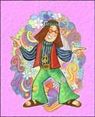
Tempo Histórico
São as modificações que as sociedades promovem na sua organização. Desde o desenvolvimento das relações políticas, no comportamento, nas práticas econômicas e em outras ações e gestos que marcam a história de um povo. Para exemplificar, as modificações ocorridas durante a idade média e a idade moderna. Contudo, por vezes a passagem de certo período histórico para outro ainda seja marcado por permanências que apontam certos hábitos do passado, no presente de uma sociedade. O tempo histórico revela e esclarece o processo pelo qual passou ou passa a realidade em estudo. Nos anos 60, por exemplo, em quase todo o Ocidente, a juventude viveu um período agitado, com mudanças, movimentos políticos e contestação aos governos. O rock, os hippies, os jovens revolucionários e, no Brasil, o Tropicalismo (Caetano Veloso, Gal Costa, Gilberto Gil, entre outros) e a Jovem Guarda (Roberto Carlos, Erasmo Carlos, entre tantos outros), foram experiências sociais e musicais que deram à década de 60 uma história peculiar e diferente dos anos 50 e dos anos 70.
Isto é o tempo histórico: traçamos um limite de tempo para estudar os seus acontecimentos característicos, levando em conta que, naquele momento escolhido, muitos seres humanos viveram, sonharam, trabalharam e agiram sobre a natureza e sobre as outras pessoas, de um jeito específico.
A história não é prisioneira do tempo cronológico. Às vezes, o historiador é obrigado a ir e voltar no tempo. Ele volta para compreender as origens de uma determinada situação estudada e segue adiante ao explicar os seus resultados.

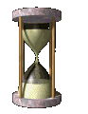
A contagem do tempo histórico
O modo de medir e dividir o tempo varia de acordo com a crença, a cultura e os costumes de cada povo. Os cristãos, por exemplo, datam a história da humanidade a partir do nascimento de Jesus Cristo. Esse tipo de calendário é utilizado por quase todos os povos do mundo, incluindo o Brasil.
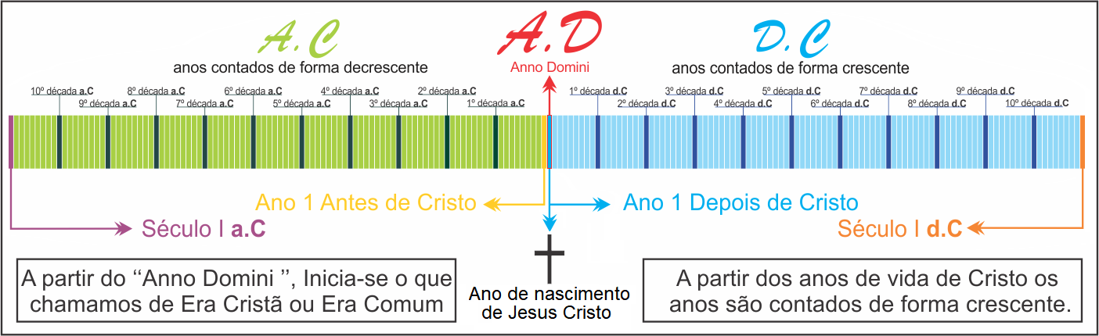
O ponto de partida de cada povo ao escrever ou contar a sua história é o acontecimento que é considerado o mais importante. O ano de 2020, em nosso calendário, por exemplo, representa a soma dos anos que se passaram desde o nascimento de Jesus e não todo o tempo que transcorreu desde que o ser humano apareceu na Terra, há cerca de quatro milhões de anos. Como podemos perceber, o nascimento de Jesus Cristo é o principal marco em nossa forma de registrar o tempo. Todos os anos e séculos antes do nascimento de Jesus são escritos com as letras a.C. e, dessa maneira, então 127 a.C., por exemplo, é igual a 127 anos antes do nascimento de Cristo. Os anos e séculos que vieram após o nascimento de Jesus Cristo não são escritos com as letras d.C., bastando apenas escrever, por exemplo, no ano 127. Observe o quadro abaixo:
O uso do calendário facilita a vida das pessoas. Muitas vezes, contar um determinado acontecimento exige o uso de medidas de tempo tais como século, ano, mês, dia e até mesmo a hora em que o fato ocorreu.
Algumas medidas de tempo muito utilizadas são:
- milênio: período de 1.000 anos;
- século: período de 100 anos;
- década: período de 10 anos;
- quinquênio: período de 5 anos;´
- triênio: período de 3 anos;
- biênio: período de 2 anos (por isso, falamos em bienal).

Entendendo as convenções para contagem de tempo
Para identificar um século a partir de uma data qualquer, podemos utilizar operações matemáticas simples. Observe:

- Se o ano terminar em dois zeros, o século corresponderá ao(s) primeiro(s) algarismo(s) à esquerda desses zeros. Veja os exemplos:
ano 800: século VIII
ano 1700: século XVII
ano 2000: século XX
- Se o ano não terminar em dois zeros, desconsidere a unidade e a dezena, se houver, e adicione 1 ao restante do número, Veja:
ano 5: 0+1= 1 século I
ano 80: 0+1= 1 século I
ano 324 3+1=4 século IV
ano 1830 18+1=19 século XIX
ano 1998 19+1=20 século XX
ano 2001 20+1=21 século XXI

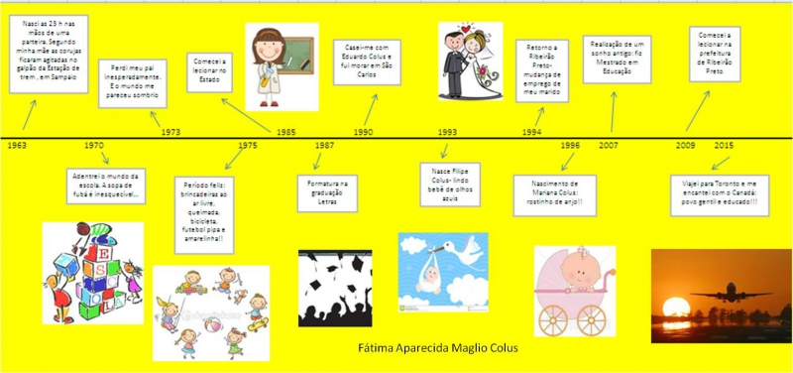
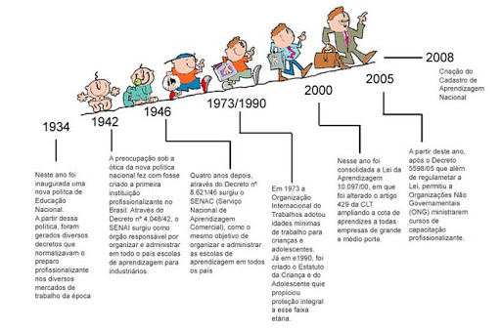
Atividade: Faça no caderno uma linha do tempo da sua vida. Contando os eventos mais importantes...Alguns modelos para você se basear:

